Военное детство.
Эта приятная, улыбчивая, седая женщина очень часто бывает в нашей школе. Валентина Дмитриевна Зорина – председатель Сова ветеранов №1 района Отрадное и наш хороший друг. Она часто бывает на школьных делах, выступает перед ребятами, помогает в работе нашему клубу. Мы знали, что детство Валентины Дмитриевны выпало на военные годы. Она из того, рано повзрослевшего поколения, которое и сейчас не сдается и много делает для сохранения нашей истории и заботится о воспитании молодежи.
В основу этой работы легли материалы беседы с Валентиной Дмитриевной. В один из субботних дней она пришла нам в школьный музей с фотографиями, грамотами, школьным табелем и золотой медалью. Вот что мы узнали от нашей гостьи.
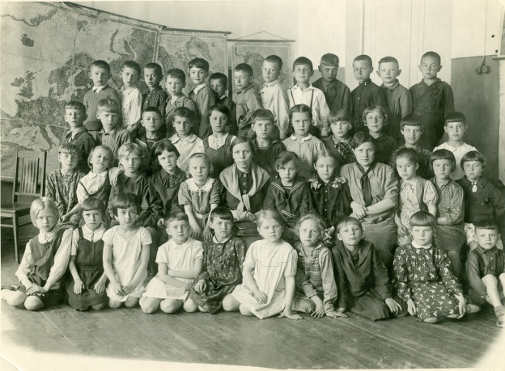
Скотникова (Зорина) Валентина Дмитриевна родилась в Москве 13 июня 1931 года. С фотографии, сделанной 9 мая 1940 год, на нас смотрят одноклассники Вали – первоклассники. Через год начнется война, которая изменит всю ее жизнь. Её дядя, В.Янушевич, воевал в Финской войне, участвовал в формировании одной из московских дивизий народного ополчения, воевавшей потом под Смоленском. От него в конце июля 1941 года пришла открытка со словами: «Завтра в бой!». Это была его единственная и последняя открытка. Ушла на фронт и тетя Валентины, Александрович Э.А. Она работала врачом еще во время Финской войны.
В июне 1941 года Валя закончила второй класс школы №422, которую во время войны переоборудовали в военный госпиталь, который является таковым и по сей день.
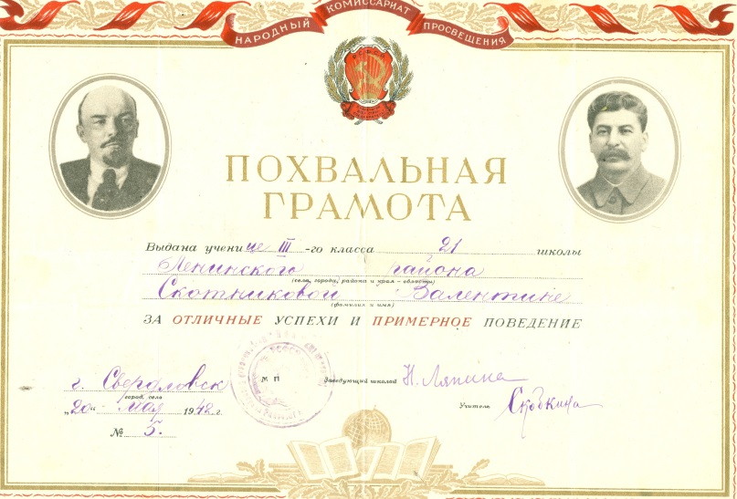
В день начала войны Валентина Дмитриевна слушала с семьей выступление В.М. Молотова по радио. Валентина с родными жила на Обельмановской улице в районе Таганки (сейчас – улица Виктора Талалихина). В семье кроме сестры Татьяны воспитывался двоюродный брат Юлий. В 15 с половиной лет, как и все, пошел в военкомат, наврав про возраст. Его направили в Севастопольское училище юнг. Он был очень высоким, крупным мальчиком, участвовал в штыковых атаках. Отца, Дмитрия Степановича, воевать не взяли, из-за ранения, полученного еще в Гражданскую войну. Он работал на швейной фабрике механиком; закончил рабочий факультет в МВТУ им. Баумана. К началу войны ему было 36 лет. Валентина Дмитриевна помнит бомбежки, помнит, как вместе с сестрой дежурила на крыше и тушила зажигалки. Валя была очевидцем того, как разбомбили бомбоубежище, устроенное прямо в канаве во дворе дома. Под обломками тяжелых плит, в которые было прямое попадание мины, остались дети и старики. Огромное количество людей задохнулось, т.к. упавшая бомба завалила вход. Ярким воспоминанием лета 1941 года стало участие в митинге, на котором выступал Виктор Талалихин. Он жил в соседних домах, рядом с домом Вали. Высокий, молодой он говорил о подвигах наших бойцов, о победе.
В конце сентября 1941 года, фабрику, на которой работал отец, эвакуировали на Урал (фабрика выпускала белье для солдат, обмундирование, шинели и т.д.). Помнит, как ехали в эшелоне три недели в Свердловск. Карточек на тот период времени там еще не было, на улицах продавали тесто, пиво в розлив носили на коромыслах, пельмени с редькой, турнепс. С января ввели карточки и сразу пропали все продукты. Все вещи, привезенные из Москвы, пришлось использовать для обмена на картошку. На два дня на четверых давали буханку черного хлеба и горбушку. «У меня была очень умная мама; она ходила на рынок и меняла хлеб на овес, чтобы варить кашу и делать лепешки»- рассказывала нам Валентина Дмитриевна. Овес спас всю семью. Родители с работы, отрывая от своего обеда, приносили баночку супа или каши, чтобы кормить детей. В школе детям давали кусочек хлеба и леденец. У сестры Тани был прекрасный оперный голос, также неплохой голос был и у Валентины Дмитриевны. Вместе они пели в хоре при Свердловской консерватории. Два раза в неделю, на занятиях, давал булочки по 30 г. В 1942 году в бывшем дворце Демидовых открыли Дом пионеров. К ребятам приходил, играл с ними и читал свои уральские сказы писатель П.П.Бажов. Из-за дистрофии, которой страдала вся семья, в 1942 году папа Валентины лег в больницу. В конце года его вызвали в Москву; через полгода он вызвал туда и родных. Стали жить на старом месте.
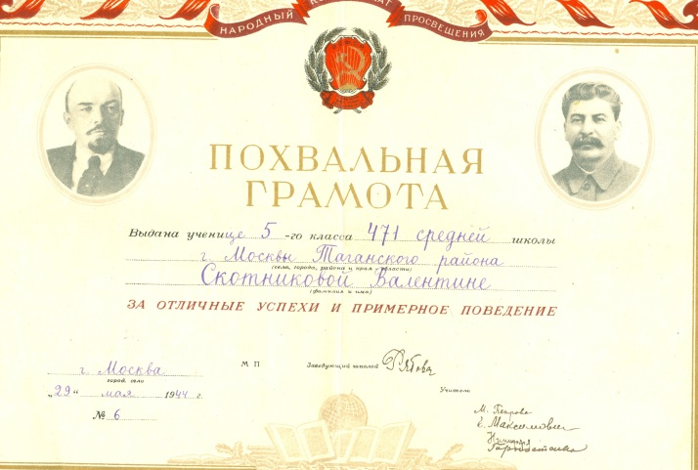
Валентину Дмитриевну не брали в школу в четвертый класс, только лишь в третий, но спустя некоторое время взяли в женскую школу №471, где директором работала замечательная женщина Елизавета Васильевна Рябова, с которой Валентина Дмитриевна долгое время поддерживала отношения, как и с учительницей, Евдокией Леонтьевной Максимович. «Учителя жили нашей жизнью». Ученицы переписывали Тургенева по абзацам, Некрасова, знали наизусть стихи Пушкина, Лермонтова. Во время войны часто вывозили для работы в колхоз в Каменское. Норма на прополке была две грядки в день. «Мы считали, что это помощь фронту». Также девочки ходили в госпиталь, выступали перед ранеными, помогали им писать письма родным. На танцы в школу приглашали школы мальчиков №464 и №466. Валентина Дмитриевна увлекалась математикой, вместе с подружкой, Ниной Бекетовой, делала математические модели из картошки.
Эту школу она окончила в 1949 году с золотой медалью.
Приехав в Москву, Валя увидела разрушенные дома, причем в центре их было больше. Как ни странно, ходил общественный транспорт, ходило метро, строились новые станции. Работали театры, Большой и Малый, школьники часто приходили туда, как и в музей Останкино, Третьяковскую галерею.
Москва уже не голодала, хоть и оставались карточки, которые отменили спустя два года, в 1947 году.
День Победы Валя встречала, когда училась в 6 классе. После окончания школы с подружкой Ниной Бекетовой пошли в МГУ и , как золотой медалист, Валя должна была быть принята без экзаменов . Но ей предложили сдавать письменный экзамен, она отказалась и забрала документы. Поступила Валентина Дмитриевна в МВТУ им. Баумана на факультет приборостроения. Будучи студенткой, на первом курсе получала стипендию в 220 рублей, на втором – в 250 рублей, а на третьем и далее – в 600 рублей.
С будущим мужем Валентина училась в одной группе, он был старше ее на два года. Ее сыновья, Дмитрий и Владимир, а также внучка, Виктория, закончили тот же факультет. После института она пошла работать в авиационную промышленность, на п/я №1408. Занималась системой управления космическими объектами, гироскопическими системами. Работая на ящике, была руководителем группы, где работали фронтовики, которых с первого и второго курсов брали на фронт. В мае 1970 года стала кандидатом наук, имеет два авторских свидетельства и публикации. По долгу службы присутствовала на запуске на Байконуре.
Разговор с Валентиной Дмитриевной получился интересный и поучительный. Как много мы еще не знаем! Как не похоже наше детство и детство детей военных лет. Здоровья Вам, уважаемая Валентина Дмитриевна! Спасибо Вам за то, что сохранили для своих детей, внуков и нас бесценные воспоминания.
Ефимова Анна, ученица 11 «а»
класса ГБОУ СОШ №1411, г.Москва,
историко-краеведческий клуб «Рубеж»

